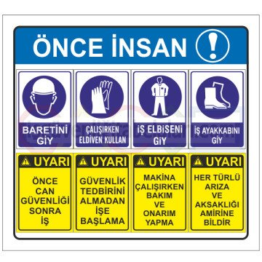 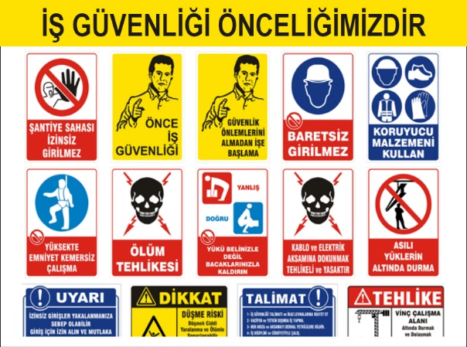

1-İŞ YAPILACAK ALANLARDA, İŞ GÜVENLİĞİ SAĞLANMALI

İşlem yapacak kişi ya da kişiler, çalışacağı iş ile ilgili mesleki ehliyeti olan, sigortalı, iş güvenlik eğitimi almış (baret, eldiven, işe uygun elbise, maske, gözlük vb), bağlı olduğu kurum veya firma bilgisi dâhilinde, yalnız (tek kişi olarak) çalışmamak üzere, iş planını yazılı olarak kurum amirine ya da firmasına bildirecek ve çalışma mahalli ile ilgili çalışma ortamının çalışılabilir olduğunu tespit etmiş olmak şartı ile; yapacağı işlere başlayacaktır. Gerekirse teknik müdürlükten çalışma alanının projelerini isteyerek aynı işlemin başka alanlarda unutulmasını önleyecektir.

2- İŞE BAŞLAMA FORMU DOLDURULMASI

3- PERİYODİK BAKIM MI? , ZARURİ İŞLEM Mİ? , HANGİSİ OLDUĞU FORMDA BELİRTİLMELİ

4- YAPILACAK İŞLEMLERDE ÖNCESİ VE SONRASINDA, RESİM, VİDEO, KAMERA ÇEKİLEREK, GEREKLİ RAPORLAR TUTULARAK DOSYA HALİNE GETİRİLMELİ

5- UYGULANACAK İŞ VE İŞLEM DETAYLARI

Chiller soğutma gurubu bakımında;

* Cihazların sıcaklık ve elektriksel değerlerinin alınması,
* Kompresör selonoid valflerinin çalışması ve likit hattı kontrolü,
* Kompresörlere ait yağlanma yağının kontrolü,
* Kompresörlerin elektriksel ve mekanik bağlantılarının kontrolü,
* Kompresörlerin çalışma esnasındaki voltaj ve amperlerinin ölçülmesi,
* Kompresör kerter ısıtıcılarının kontrolü,
* Flow swich bağlantı kontrolü,
* Evaparatör superheat kontrolü,
* Emniyet elemanlarının fonksiyon testlerinin yapılması,
* Cihaz kondanserlerinin kontrolü, kimyasal ve basınçlı su ile temizlenmesi ( yılda iki defa),
* Kondanser fan elektrik bağlantılarının kontrolü ve fan yataklarının kontrolü,
* Sigorta şalterlerin kontrolü, kontaktörlerin kontrolü, faz koruma roleleri kontrolü,
* Fanların elektriksel ve mekanik bağlantılarının kontrolü,
* İletişim kablolarının bağlantılarının kontrolü,
* Gaz devrelerindeki alçak basınç ve yüksek basınç termostatı kontrolü, gaz hattı kaçak testinin yapılması,
* Sistem elektrik panosu içindeki otomatik kontrol elemanları dahil olmak üzere tüm kontrol elamanlarının, elektronik kartların kontrolü ve basınçlı hava ile temizliğinin yapılması,
* Su giriş-çıkış sensör kontrolü, su hattı devir daim pompasının kontrolü,
* Su hattı filtre temizliği (Pompa önünde mevcut ise)
* Vakum yapılıp, (R134A, R22A, R410A, R407C vb. sisteme göre) gaz takviyesi,
* Kış sezonu başlangıcında soğutma grupları evaparatörüne donmaya karşı koruyucu madde konulması ve chillere her bakıma gelindiğinde donmaya karşı koruyucu maddenin ölçülerek eksi kaç derecede koruma sağladığı servis tutanağında da bildirilmesi gerekmektedir.

Mithatpaşa V.D. 645 010 4373

* Yapılan tüm bakım işlemlerinin servis tutanağına yazılması ve firma yetkilileri tarafından imzalanması,
* Tüm performans testlerinin ve yapılan işlemlerin bir cetvelde tutulması
* Arızalı parçalar varsa yenisi ile değiştirilmesi

İşlemleri yapılacaktır.

6- İŞ BİTİRME FORMU DOLDURULACAK

7- EDİNİLEN BİLGİ VE NOTLAR KURUM VE FİRMA ARŞİVLERİNE VERİLECEK

HAZIRLAYAN 2021

ORHAN PEKDEMİR

Mithatpaşa V.D. 645 010 4373